Quants pisos d’alçada tenen aquestes cases?
(1) | (2)  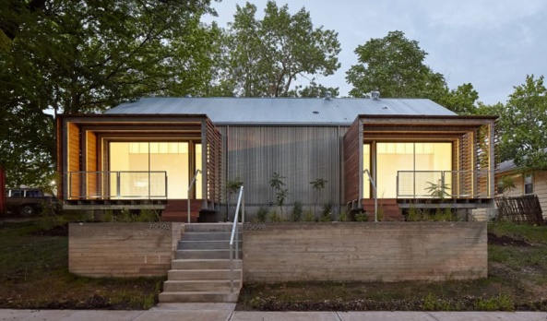  (3)  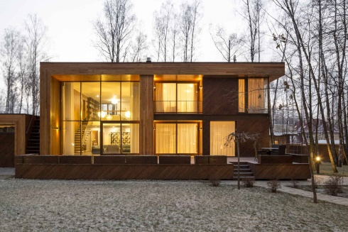 | (4)  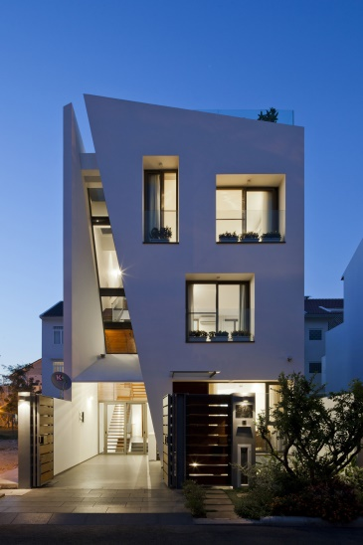
(5)  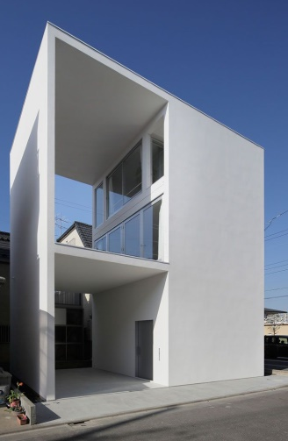 | (6)  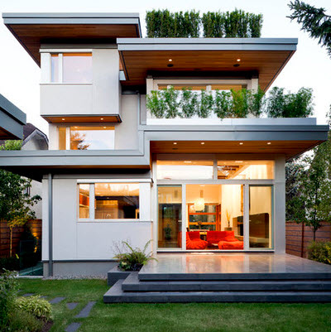 | (7)  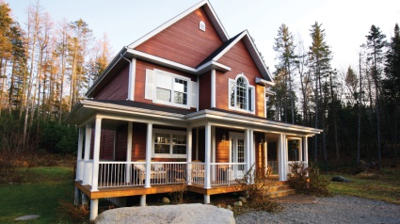
(8)
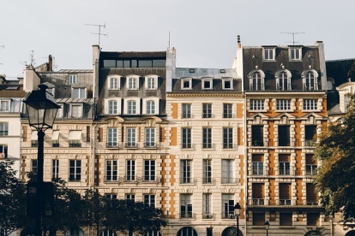

- Quina d’aquestes cases t’agrada més?
- En quantes es veu l’interior?
- En quina d’aquestes cases viuries millor?
- Quins tipus de teulada veus?
- Hi ha balcons o terrats?
- En quins casos es veuen escales?
- Per què hi ha cases que tenen els llums oberts?
- Hi ha alguna paret que no tingui finestres?

